Ass. Naz. Famiglie Caduti e Dispersi della R.S.I.
Delegazione Provinciale di Genova
C. P. 5261
16155 - Genova Pegli

“A egregie cose il forte animo accendono
l’urne dei forti... e bella
e santa fanno al peregrin la terra
che le ricetta”.
FOSCOLO - Dei Sepolcri –

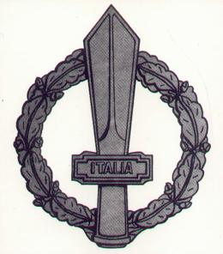

Lunedi 28 aprile 2014 - ore 18,30
Cripta del Monumento ai Caduti,
Piazza della Vittoria - Genova –
S. Messa in suffragio dei Caduti della R.S.I.
****
Domenica 4 maggio 2014
Cimitero Monumentale di Staglieno
- Genova -
Sacrario dei Caduti della R. S. I.
-----------------------------
ore 10,00 - Raduno dei partecipanti presso il monumento ai Caduti dell’Aeronautica
ore 10,30 - Corteo lungo i viali del Cimitero sino al Sacrario dei Caduti della R.S.I.
ore 11,00 - S. Messa - Commemorazione dei Caduti

in caso di pioggia la Cerimonia si terrà nel “Tempio Laico”

L’ Ass. Naz. Caduti e Dispersi della R.S.I. commemorerà i propri Caduti il :
15 giugno 2014 – ore 11 – Ex Colonia Elioterapica di Rovegno – ove patirono la prigionia e la morte centinaia dei nostri fratelli colà racchiusi e detenuti
14 settembre 2014 – ore 11 – Cimitero Comunale di Vigoponzo (Dernice) – Luogo del sacrificio di 29 Militari massacrati in due fosse comuni.
26 ottobre 2014 - ore 11 – Cimitero Monumentale di Staglieno - ove riposano i resti di 1536 Caduti Militari e Civili Repubblicani
I T A L I A ! Pietro G. Oddone Cav. O.M.R.I.

